Глава 1. Исследование предметной области
В данной главе будет анализ референсов проекта, изучение документаций VR-гарнитуры и инструментов для разработки продукта (опишем, почему выбрали meta quest 2, а не HTC VIVO. Скажем, что удобнее работать в Unity с квестами). Анализ референсов будет сопровождаться таблицами сравнительного анализа. Принятие решений будет осуществляться через метод взвешенной суммы критериев (МВСК) [2].

Сравнение механик боя в action VR-играх
Для сравнительного анализа в данном разделе были взяты референсы из топа самых продаваемых игр в категории «Только для VR» в жанре action, механики сражений везде включают в себя ближний бой холодным
оружием — все эти признаки являются главными для action составляющей разрабатываемой игры.
Blade and Sorcery — средневековый adventure-action в VR, где главный персонаж сражается с врагами с помощью оружия ближнего боя, оружия дальнего боя и магии. Механики игры сфокусированы на «зрелищной» системе сражений, использующей коллизии, хитбоксы и регдоллы
(см. рис. 1) [1].
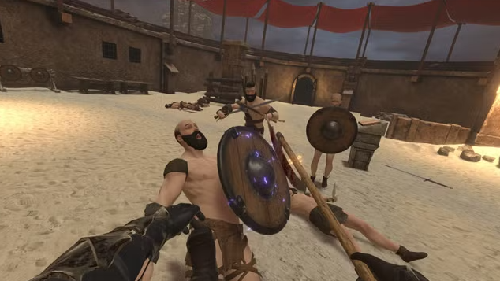
Рисунок 1. Скриншот из игры «Blade and Sorcery»
В Steam игра отмечена тегом «Фехтование» [1]. Продукт разработан на движке Unity Engine. Кол-во отзывов 53796 из них 95% положительных [3].
The Elder Scrolls V: Skyrim VR (см. рис 2) — эпическая фэнтэзи RPG игра с открытым миром, где игрок путешествует и исследует мир, сражается с монстрами и взаимодействует с местными жителями и правителями. Игра отличается разнообразием оружия для: ближнего и дальнего боя, а также боевые заклинания [4].
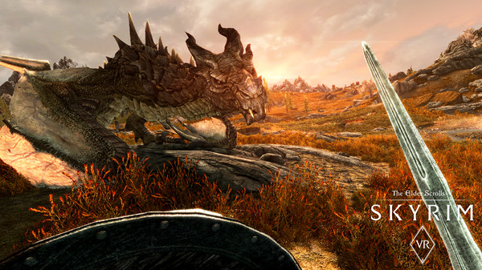
Рисунок 2. Скриншот из игры «The Elder Scrolls V: Skyrim VR»
Бой холодным оружием стоит на ровне с другими стилями боя [4]. Продукт разработан на движке Creation Engine c технологиями OpenVR SDK. Кол-во отзывов 8341 из них 73% положительных [5].

Для механики сражений были выбраны следующие критерии с соответствующими коэффициентами важности(w) в скобках: []:
- Кол-во отзывов (0,2): отражает насколько игра популярна;
- Процент положительных отзывов (0,2): демонстрирует насколько пользователем нравится игра и её геймплей;
- Основное оружие холодное (0,25). Референс механики сражения будет легче изучать, если ее в рассматриваемой игре будет больше
- Движок Unity Engine (0,35). Данный проект разрабатывается на Unity и механики на том же движке будут легче реализовываться в данном проекте.
Таблица 1
Игра | Кол-во отзывов (0,2) | Процент положительных отзывов (0,2) | Основное оружие холодное (0,25) | Движок Unity Engine (0,35)
Blade and Sorcery | 53796 | 0,95 | Да | Да
Skyrim VR | 8341 | 0,73 | Да | Нет
Arizona Sunshine® 2 | 1560 | 0,96 | Нет | Да

Исходя из данной таблицы, получаются следующие взвешенные
суммы [ ]: Меняй проценты!
Убери расчёты, оставь только формулу!
- Blade and Sorcery: 53796 × 0,2 + 95 × 0,2 + 1 × 0,25 + 1 × 0,35 = 10778,8
- Skyrim VR: 8341 × 0.2 + 73 × 0.2 + 1 × 0.25 + 0 × 0.35 = 1683,05
- Arizona Sunshine 2: 1560 × 0.2 + 96 × 0.2 + 0 × 0.25 + 1 × 0.35 = 331.55
Механики сражений в игре Blade and Sorcery подходят лучше всего как основной референс данному проекту, так как набрали самую большую взвешенную сумму.

Сравнение типов интерфейса
Интерфейс типа «мета» не рассматривается в таблице сравнительного анализа, так как чаще всего используется для дополнительных эффектов на экране (капли крови или воды), в остальных случаях мета тип сложно отличить от недиегетической и их могут не разделять.
Тип UI | Общая оценка (0,5) | Чувство погружения (0,25) | Подходит для жанра action  (0,25)
Диегетический | 0,6 | 600 | 4/7
Недиегетический | 0,7 | 477 | 5/7
Пространственный | 0,7 | 513 | 5/7

Исходя из таблицы, можно сделать следующие взвешенные суммы:
- Диегетический: 0,6 * 0,5 + 600*0,25 +4/7*0,25 = 45,14
- Недиегетический 0,7 * 0,5 + 477 * 0,25 + 5/7*0,25 = 41,92
- Пространственный 0,7 * 0,5 + 487* 0,25 + 5/7*0,25 = 45,79

